# Check 3D Modell, Stand 2.7.

## Lattice 8.3.2

### Diagnose Kicker: Pulser nur einseitig ( Gangseite )

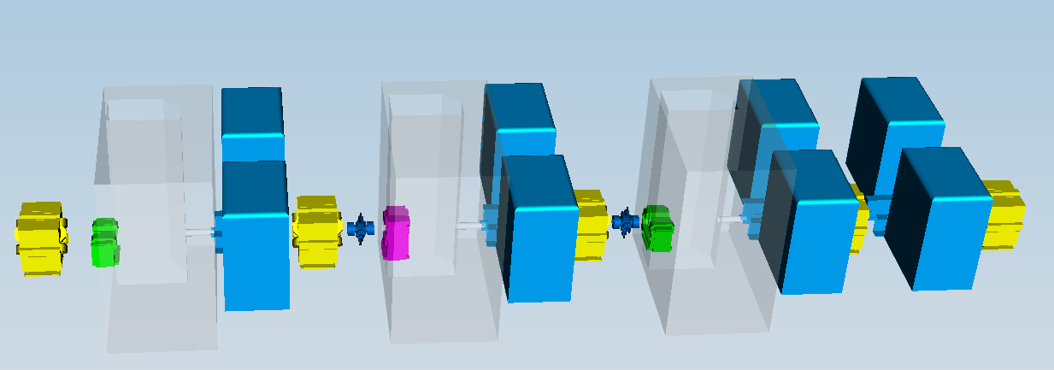

### Kollision mit Cavity BPM und Dark Current Monitor Vacuum (hinter 3.9) : Die Rohre im Vakuum Modell scheinen hier nicht zu passen.

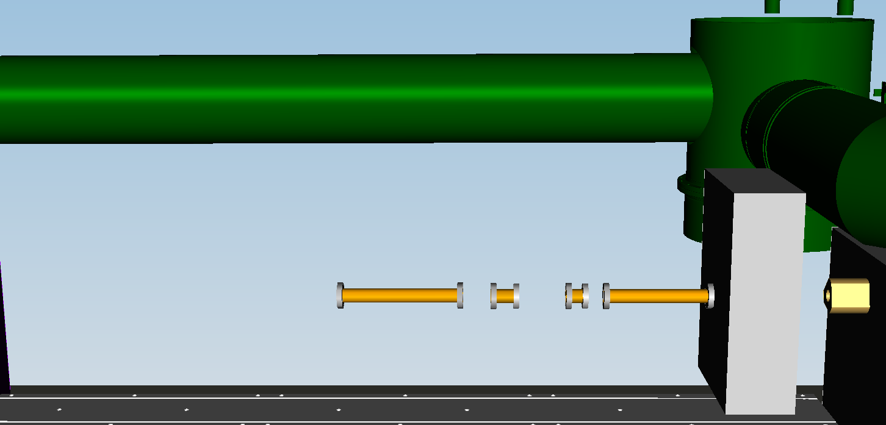

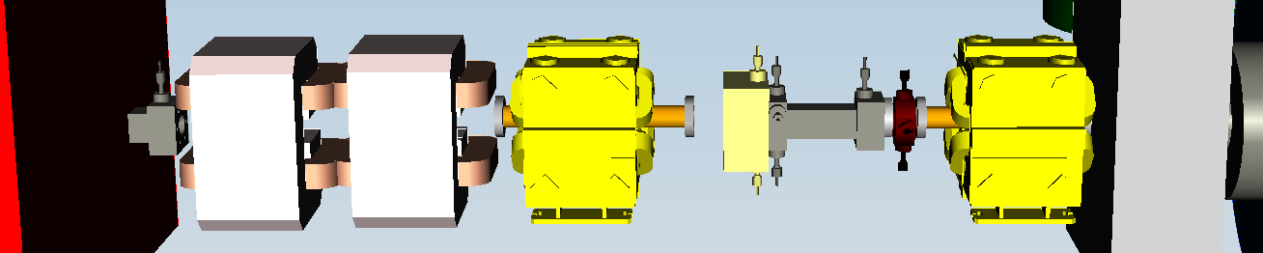

### OTRL Platzbedarf ok? Bauraum kollidiert mit Undulator und Dipol bzw. Cav.BPM.

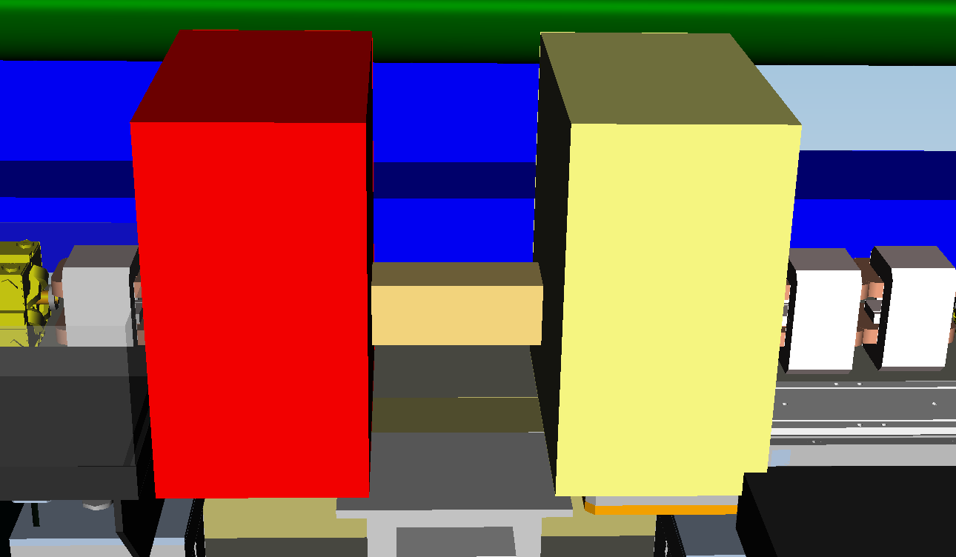

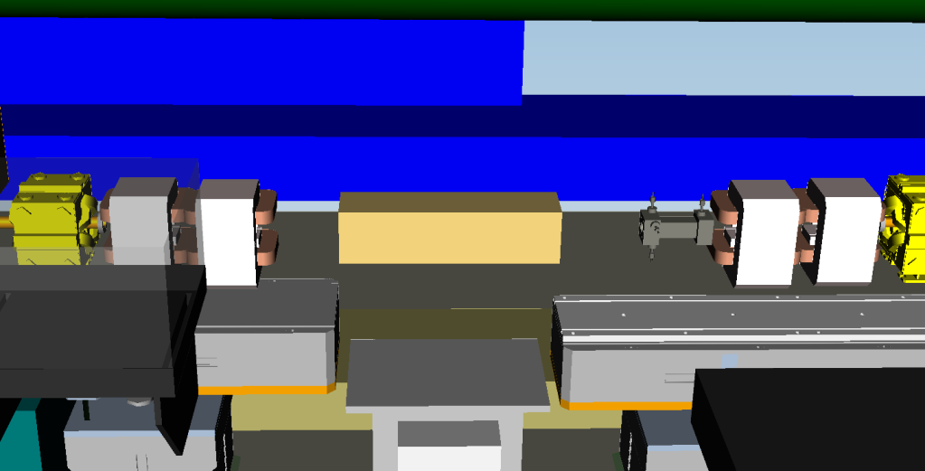

## Special e-beam diagnostics ( TDS ) ( wegen Urlaub vertagt )

### Der TDS Hohlleiter wird ca. 1m tiefer gelegt ( unter 1.3GHz Hohlleiter )

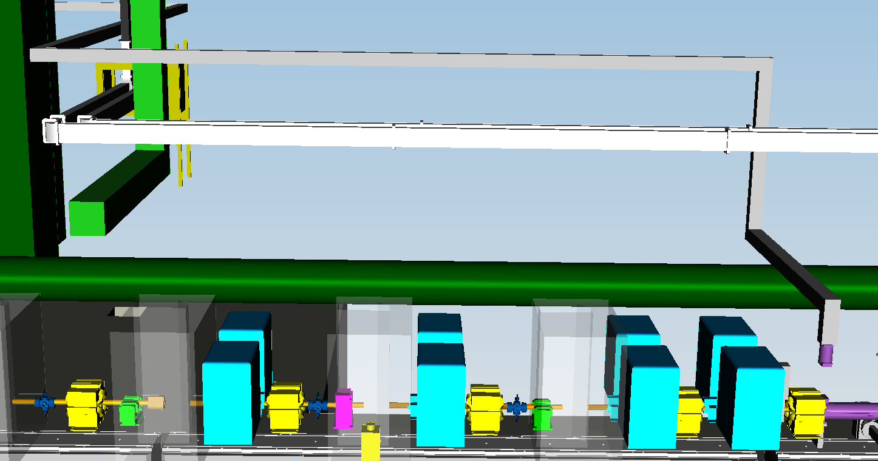

### TDS strahlaufwärts verschieben ( der Platzhalter im Vakuummodell stimmt )

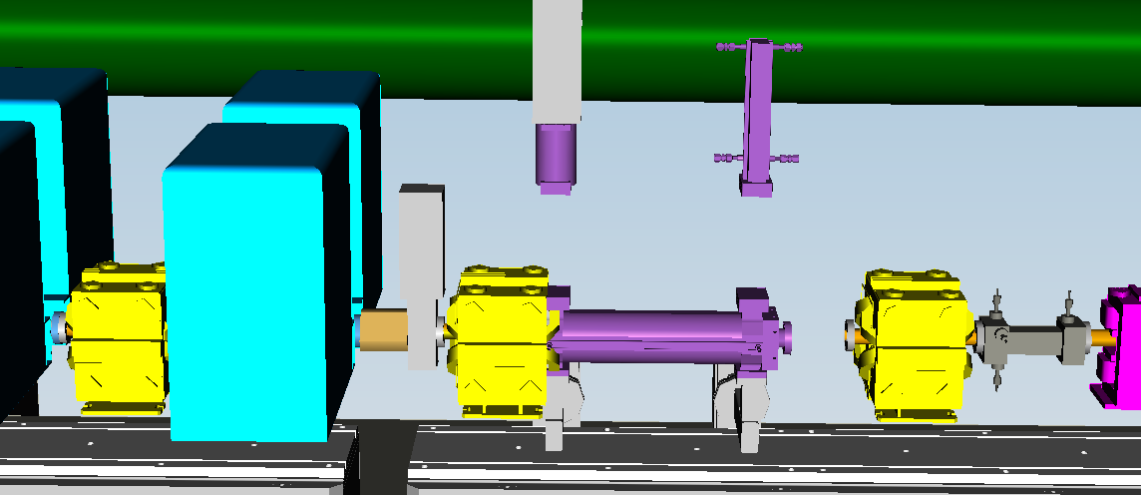

## Cryo

### Die Befestigung sieht falsch platziert aus und es gibt sicherlich nicht nur eine

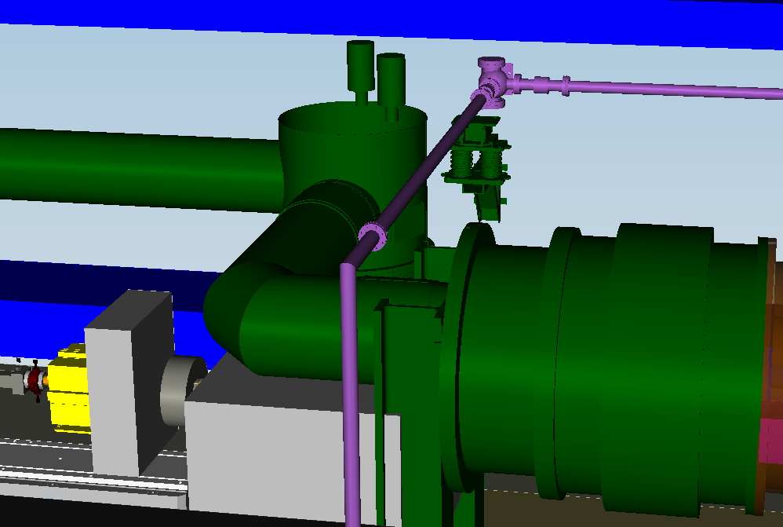

## Laser Heater Beamline und Kathodenlaserbeamline

### Das ist noch das alte Modell – die Beamline kommt im XSIN-MS dichter an die Wand, das gilt dann auch für die Kathoden Laser Beamline

